**Hyper-V提供创建三种类型的虚拟网络：**

* **External(外部虚拟网络)：虚拟机和物理网络、本地主机都能通信。**在希望允许子分区(虚拟机或guest)与外部服务器和父分区(管理操作系统或host)进行通信时，可以使用此类型的虚拟网络。此类型的虚拟网络还允许位于同一物理服务器上的虚拟机互相通信。
* **Internal(内部虚拟网络)：虚拟机之间互相通信，并且虚拟机能和本机通信。**在希望允许同一物理服务器上的子分区与子分区和父分区之间进行通信时，可以使用此类型的虚拟网络。内部虚拟网络是一种未绑定到物理网络适配器的虚拟网络。它通常用来构建从管理操作系统连接到虚拟机所需的测试环境。
* **Private(专用虚拟网络)：仅允许运行在这台物理机上的虚拟机之间互相通信。**在希望只允许同一物理服务器上的子分区之间进行通信时，可以使用此类型的虚拟网络。专用虚拟网络是一种无需在父分区中装有虚拟网络适配器的虚拟网络。在希望将子分区从父分区以及外部网络中的网络通信中分离出来时，通常会使用专用虚拟网络。
* 对于一台没有开启Hyper-V角色的Windows Server 来说，这个操作系统将直接操作硬件设备，一旦在其中开启了Hyper-V角色，系统会要求重新启动服务器。虽然重启后的系统在表面看来没什么区别，但从体系架构上看则与之前的完全不同了。在这次重启动过程中，Hyper-V的Hypervisor接管了硬件设备的控制权，先前的Windows Server 则成为Hyper-V的首个虚拟机，称之为**父分区**，负责其他虚拟机(称为子分区)以及I/O设备的管理。

Scenario 2

In this scenario, allow all machines can communicate with one another. Create the appropriate network configuration according to the following figure.

Parent

Child

Child

Host

在这样的场景下采用内部网络以实现虚拟机间，虚拟机与管理系统主机的通信，设置步骤如下：

1. **同样地，在Actions menu中选择Virtual Switch Manager来创建内部交换机（internal）,也就是选择内部（Internal）-》点击”Create Virtual Switch”按钮**

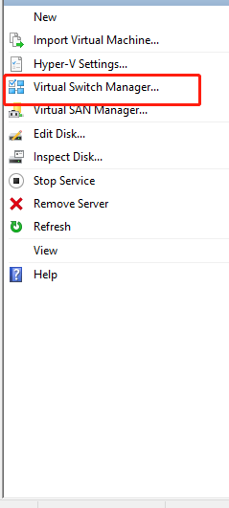

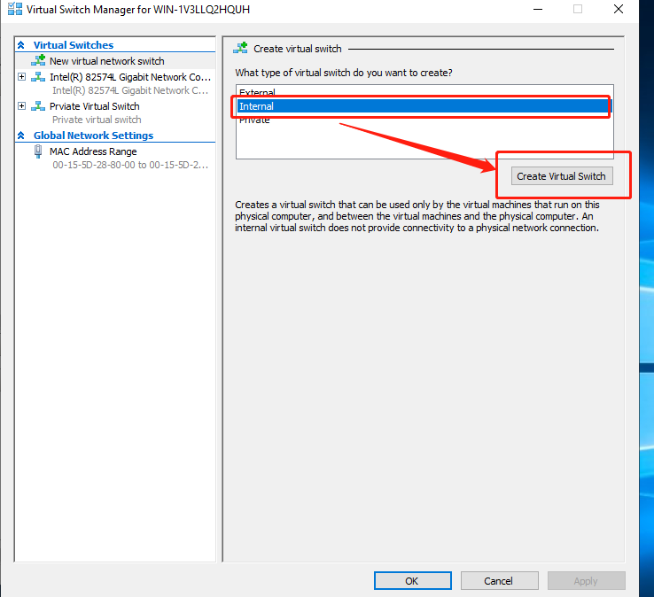

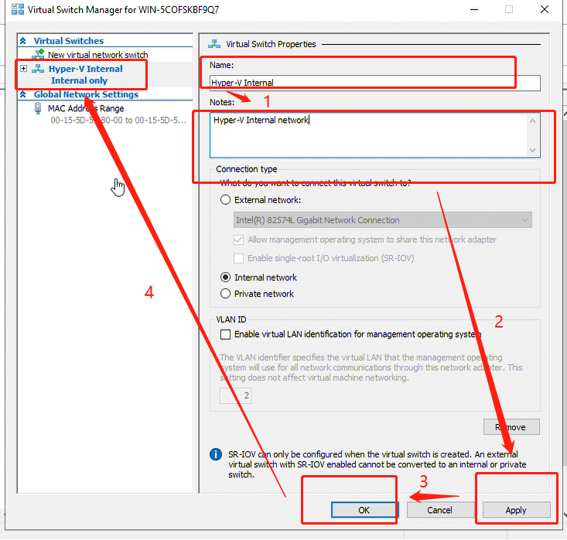



1. **此时，配置父分区的IP地址，配置为192.168.0.10**

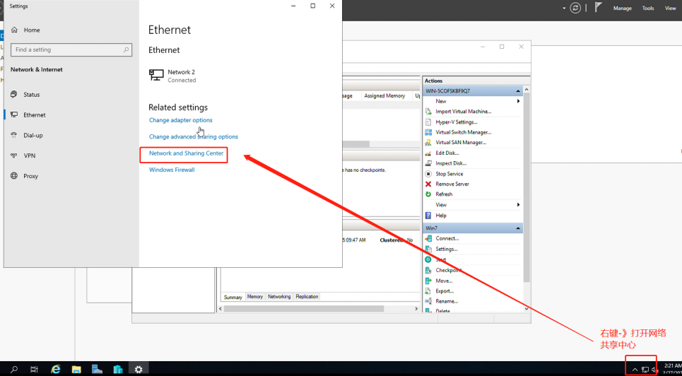

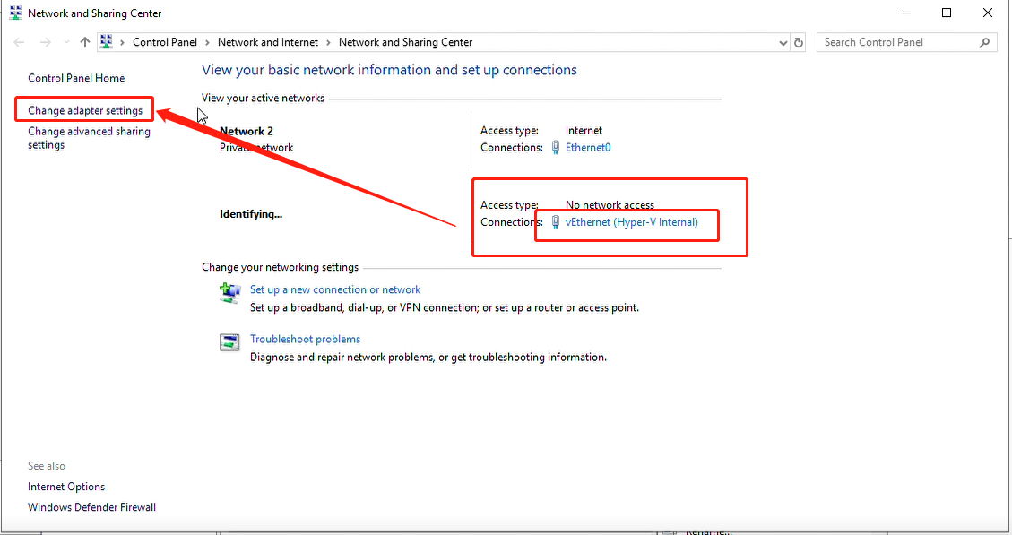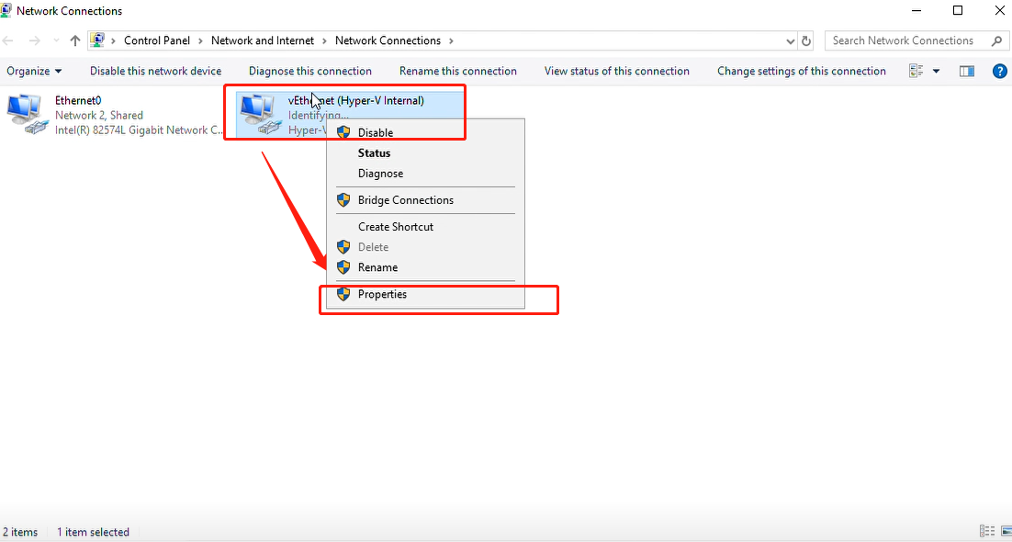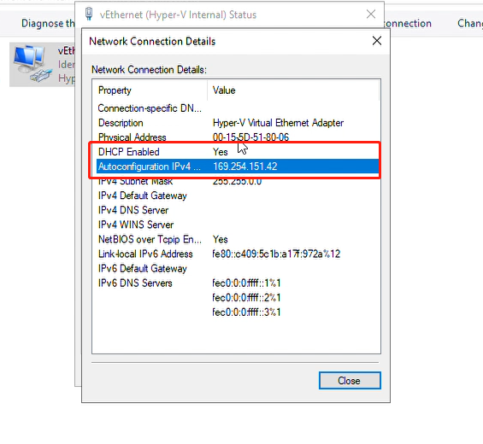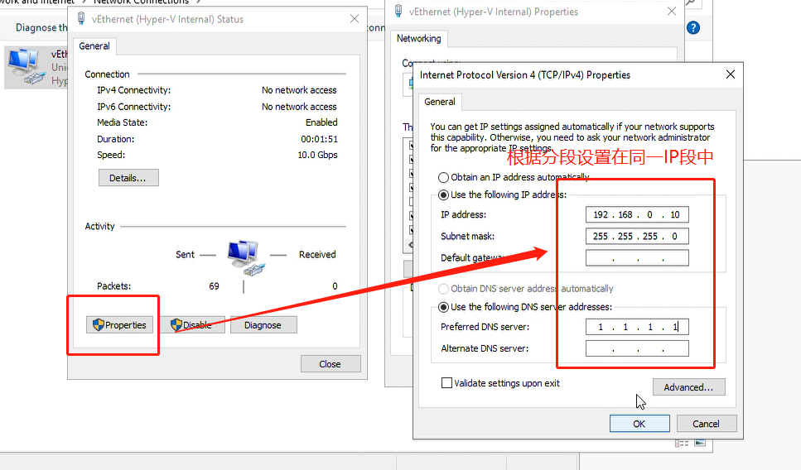

通过以上步骤之后给虚拟机配置交换机，与专用虚拟交换机、适配器配置方法相同。

1. **分别设置Hyper-V虚拟机适配器，也就是在Hyper-Manager管理界面的虚拟列表中，选中win7、win2019虚拟机-》右键-》setting->Network Adapter->virtual switch选择创建的”Hyper-V Internal”-》Apply-》OK**

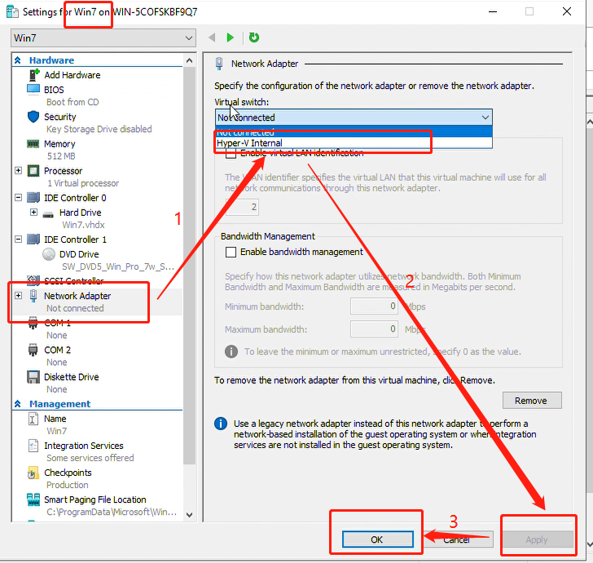

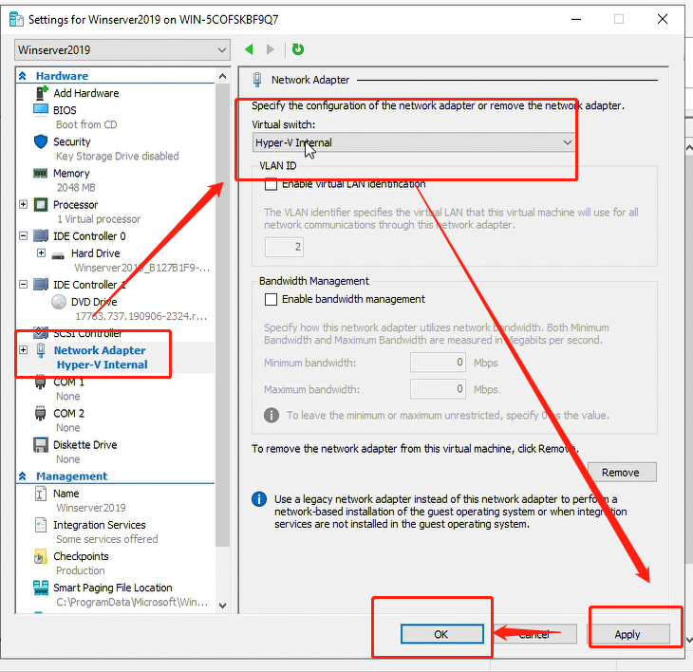

1. **启动winserver2019和win7，查看适配器IP地址，若有必要则进行修改。**

**首先是Win7 192.168.0.3**

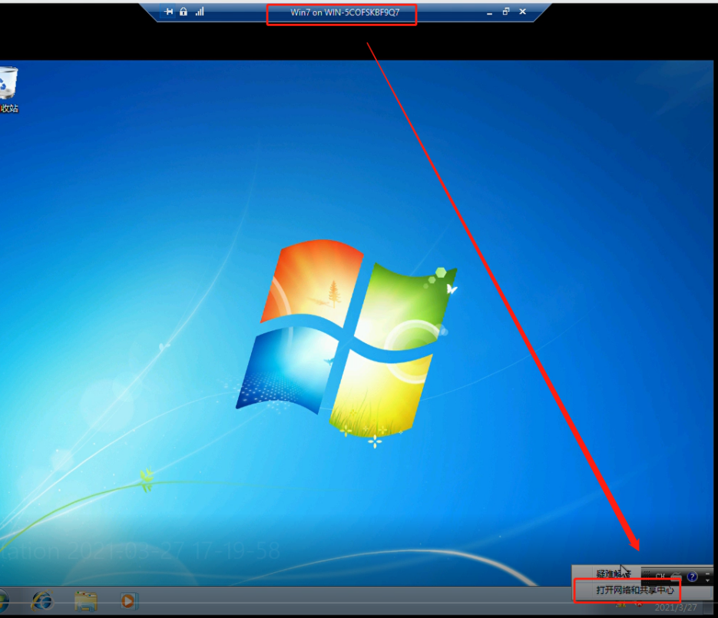

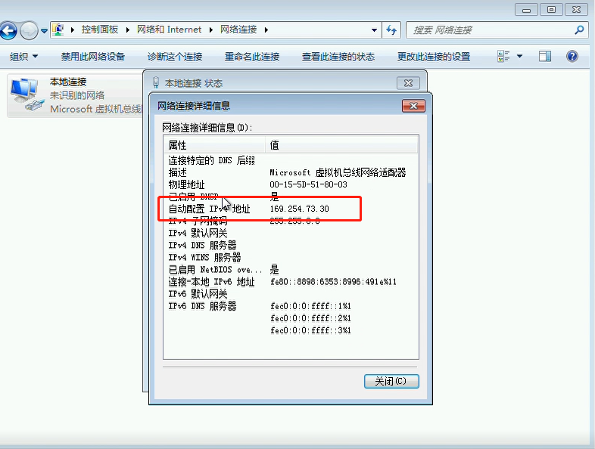

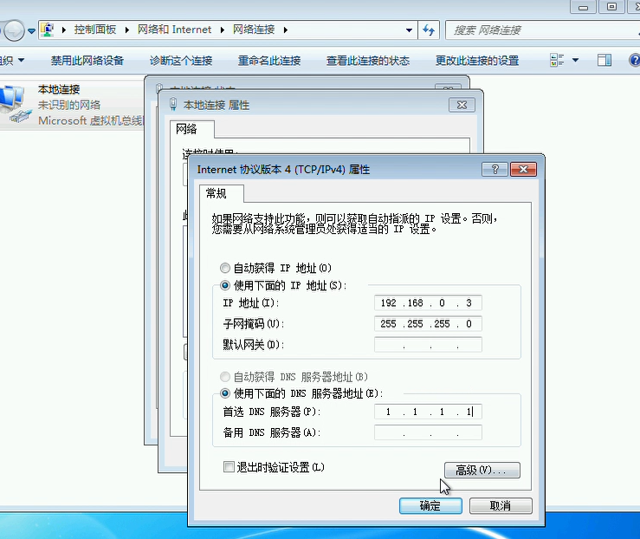

**其次是Win2019 192.168.0.4**

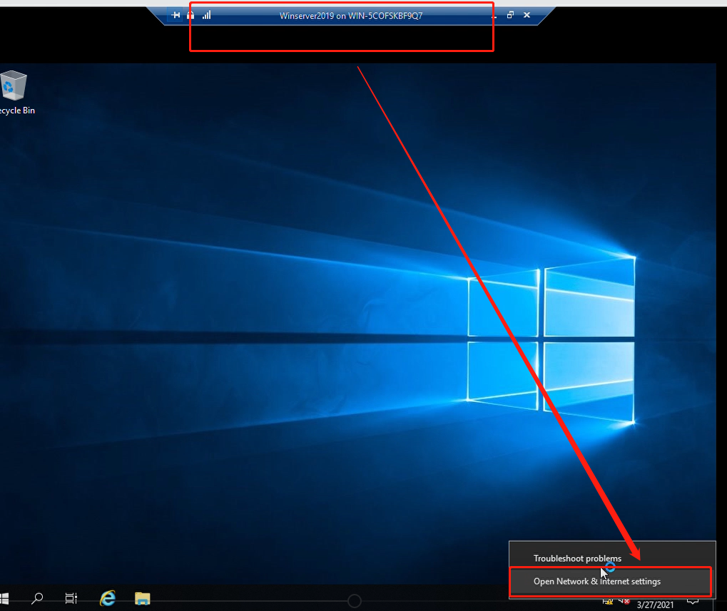

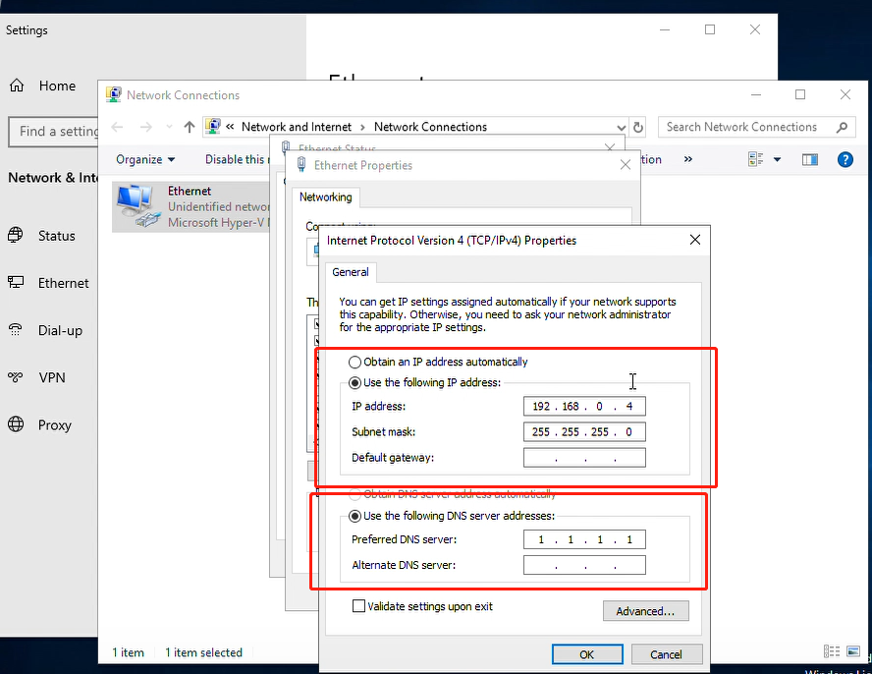

1. **利用Ping进行测试。**

**Win7->ping win2019**

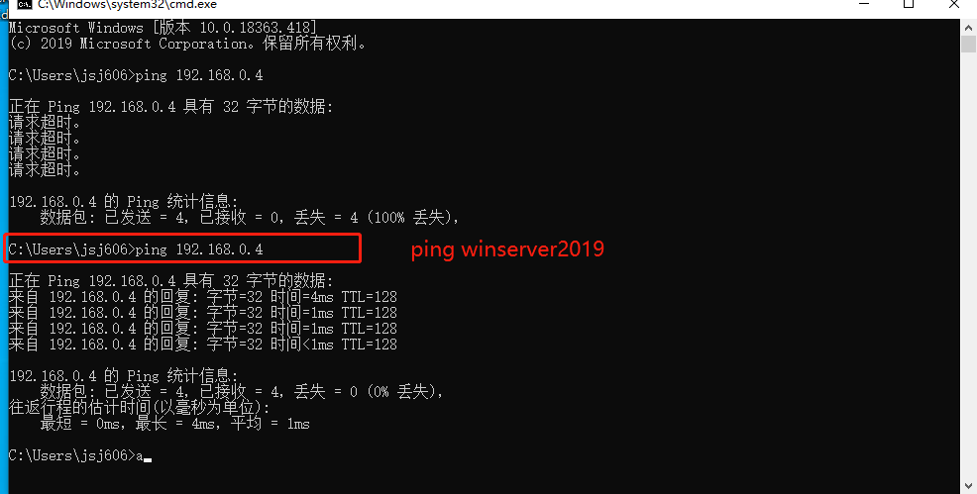

**Win7->ping 父分区**

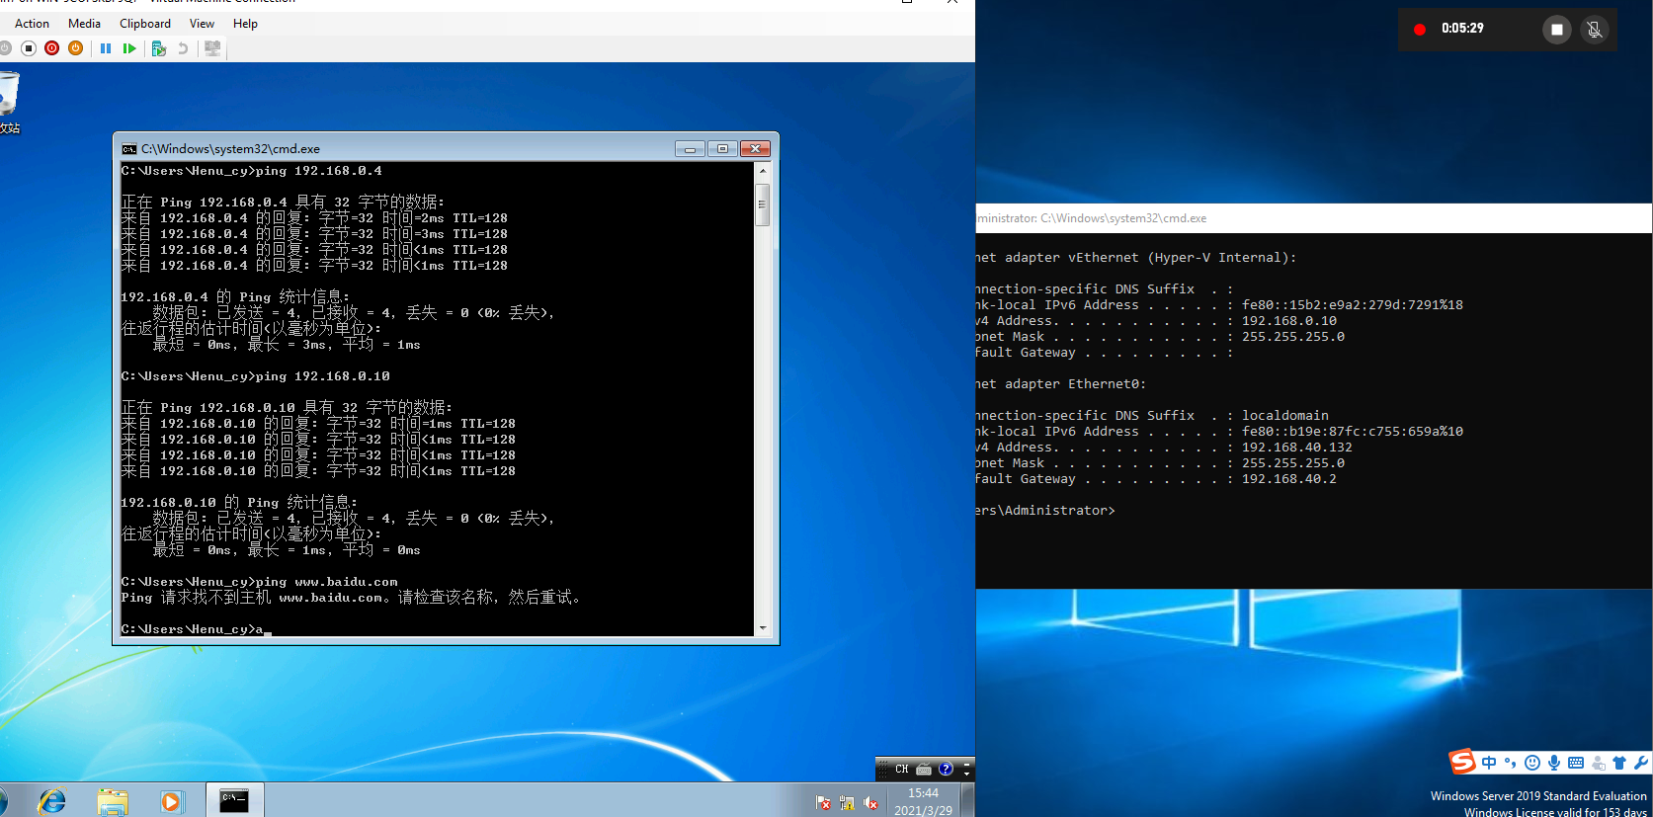

**Win2019->ping Win7和父分区**

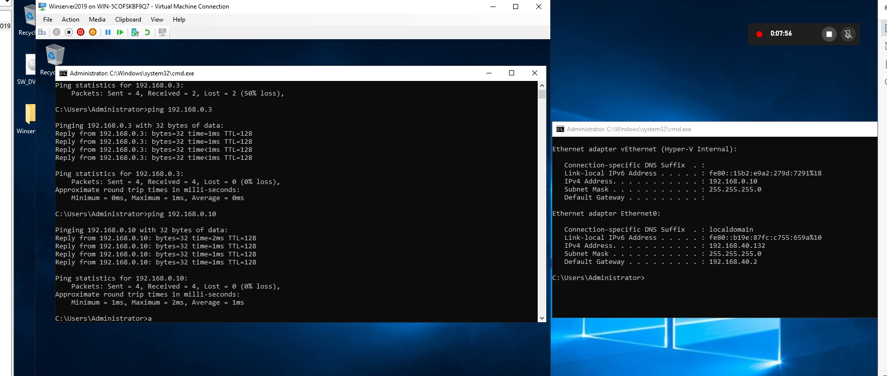

1. **同理，若是Ping 遇到“请求超时”，则修改防火墙的入站规则**

